附件1
不实施检疫的人造板种类目录

一、刨花板类。指以木材或其他非木质植物的刨花或碎料与胶黏剂混合并经热压而成，或与无机胶黏剂混合并经加压养护而成的一类板材。
二、纤维板类。指以木材或其他植物纤维为主要原料，施加或不施加胶黏剂，经粉碎、纤维分离、处理、成型、热压等工序制成的一类板材。
三、胶合板类。指由多层单板或木条构成板芯，表层为单板，经涂胶、组坯和加压而成的一类板材。其中，由厚度大于6mm的木条构成板芯的胶合板和由松木加工成的胶合板除外。
四、饰面人造板类。指以刨花板、纤维板、胶合板为基材，表面覆贴单板或树脂浸渍纸经热压而成的一类板材，含强化木地板、实木复合地板。

附件2
木质包装材料专用标识式样及有关说明
一、标识式样
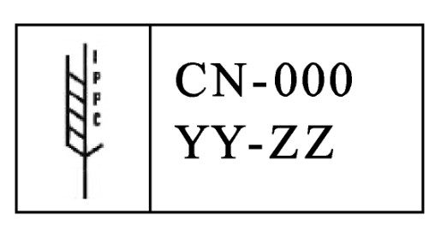

其中：
IPPC--指《国际植物保护公约》的英文缩写。
CN--指国际标准化组织（IS0）规定的中国国家编码。
000--指木质包装材料专业标识加施企业的编号。
YY--指除害处理方法。其中，溴甲烷熏蒸-MB，热处理-HT。
ZZ--指各省、自治区、直辖市行政区划2位数代码（如北京为11，上海为31）。
二、有关说明
（一）专用标识颜色一般为黑色，不能使用红色和橙色。
（二）专用标识可采用喷刷或电烙方式，加施于每件木质包装材料的显著位置，并至少在两个相对面加施。加施后标识应保证其具有永久性，且清晰易辨。
（三）标识规格为3×5.5cm、5×9cm及10×20cm三种，形状为长方形。加施专用标识的企业可根据木质包装大小任选一种。

